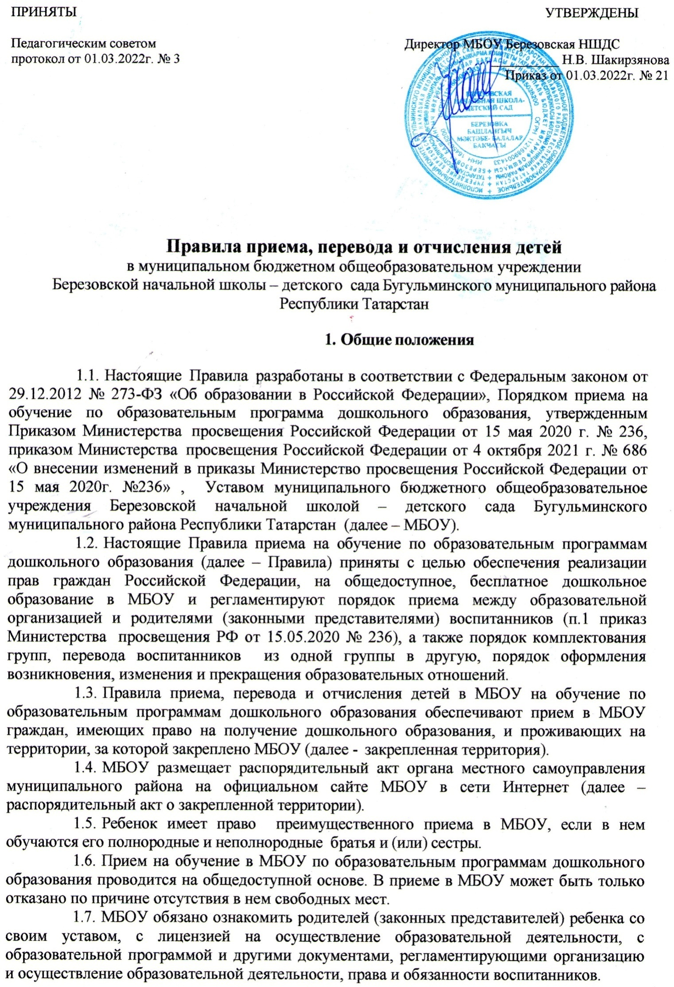

Приемвоспитанников,впервыепоступающихвМБДОУ.
  - Прием детей в МБОУ осуществляется по личному заявлению родителя (законного представителя) ребенка при предъявлении оригинала документа, удостоверяющего личность родителя (законного представителя), либо оригинала документа, удостоверяющего личность иностранного гражданина и лица без гражданствав Российской Федерации в соответствии со статьей 10 Федерального закона от 25 июля 2002 г. № 115-ФЗ «О правовом положении иностранных граждан в Российской Федерации».
  - Основанием для приема заявления родителей (законных представителей) ребенка в МБОУ является присвоение в автоматизированной информационной системе
«Электронный детский сад» (далее – Система) заявлению родителя (законного представителя) о постановке на учет статуса «Направлен в ДОУ».
  - Дети, проживающие воднойсемьеи имеющие общееместожительства, имеют право преимущественного приема на обучение по основным образовательнымпрограммам дошкольного образования, если в детском саду уже обучаются их братья и (или) сестры.
  - МБОУ осуществляет прием заявления родителей (законных представителей) ребенка в форе документа на бумажном носителе.
2.5 В заявлении родителями (законными представителями) ребенка указываются следующие сведения:
- фамилия,имя,отчество(последнее при наличии) ребенка;
- датарожденияребенка;
- реквизитысвидетельстваорожденииребенка;
- адрес места жительства ребенка (места пребывания, места фактического проживания);
- фамилия, имя, отчество (последнее – при наличии) родителей (законных представителей) ребенка;
- реквизиты документа, удостоверяющего личность родителя (законного представителя) ребенка;
- реквизитыдокумента,подтверждающегоустановлениеопеки(приналичии);
- адрес электронной почты, контактные телефоны родителей (законных представителей) ребенка;
- о выборе языка образования, родного языка из числа языков народов РФ, в том числе русского (татарского) языка как родного языка;
о потребности в обучении ребенка в адаптированной образовательной программе дошкольного образования и (или) в создании условий для организации обучения и воспитания ребенка-инвалида в соответствии с индивидуальной программойреабилитации инвалида (при наличии);
- онаправленностидошкольныхгрупп;
- онеобходимостирежимапребыванияребенка;
- ожелаемойдатеприемавобучение.

  - При наличии у ребенка полнородных или неполнородных братьев и (или) сестер, обучающихся в МБОУ, выбранной родителями (законными представителями) для приема ребенка, его родители (законные представители) дополнительно в заявлении для направления указывают фамилию(-ии) имя (имена), отчество(а) (последнее – при наличии) полнородных или неполнородных братьев и (или) сестер.
  - Для зачисления ребенка в МБОУ родители (законные представители) детей, проживающих на закрепленной территории, дополнительно предъявляют следующие документы:
- документ, удостоверяющий личность родителя (законного представителя) ребенка, либо документ, удостоверяющий личность иностранного гражданина или лица без гражданства вРФ всоответствиисостатьей10ФЗ от 25июля 2002 г.№115-ФЗ «О правовом положении иностранных граждан в РФ»;
- документ,подтверждающий установлениеопеки(принеобходимости);
- свидетельство о рождении воспитанника или для иностранных граждан и лиц, без гражданства – документ(-ы), удостоверяющий(е) личность ребенка и подтверждающий(е) законностьпредставления прав ребенка;
- свидетельство о регистрации воспитанника по месту жительства или по месту пребывания на закрепленной территории или документ, содержащий сведения о месте пребывания, месте фактического проживания ребенка;
- документпсихолого-медико-педагогическойкомиссии(принеобходимости);
- документ, подтверждающий потребность в обучении в группе оздоровительной направленности (при необходимости).
Родители (законные представители) ребенка, являющиеся иностранными гражданами или лицами без гражданства, дополнительно предъявляют документ, подтверждающий право заявителя на пребывание в РФ. Иностранные граждане и лица без гражданства все документы представляют на русском языке или вместе с заверенным переводом на русский язык. Копии предъявляемых при приеме документов хранятся в МБОУ.
  - Родители(законныепредставители)ребенкаимеютправопосвоемуусмотрению представлять другие документы.
  - Требованиепредоставлениядругихдокументоввкачествеоснованиядляприема воспитанников в МБОУ не допускается.
  - Факт ознакомления родителей (законных представителей) ребенка с документами, указаннымивп.1.7 Правил,фиксируется взаявленииоприемеизаверяется личной подписью родителей (законных представителей) ребенка.
  - Подписью родителей (законных представителей) ребенка фиксируется также согласие на обработку их персональных данных и персональных данных ребенка в порядке, установленном законодательством Российской Федерации (путем заполнения соответствующего заявления).
  - В случае, если родители (законные представители) не согласны на обработку персональных данных ребенка, они должны предоставить учреждению письменный отказ предоставления персональных данных ребенка.
2.12 Если родители предоставили письменный отказ от обработки персональных данных, МБОУ обезличивает персональные данные ребенка и продолжает работать с ними.
  - Заявление и документы для зачисления в МБОУ должны быть представлены родителями (законными представителями) воспитанников в срок 30 календарных дней после присвоения заявлению о постановке на учет вСистеме статуса «Направлен вДОУ».
  - После представления в МБОУ заявления и всех необходимых документов МБОУ заключает договор об образовании по образовательным программамдошкольного образования с родителями (законными представителями)ребенка. Договор оформляется в письменной форме и хранится в личном деле воспитанника в МБОУ, другой – у родителей (законных представителей) воспитанника.
  - Зачисление ребенка вМБОУоформляетсяприказомзаведующеговтечении трех рабочих дней после заключения договора. Лицо, ответственное за приемдокументов, размещает приказ о зачислении на информационном стенде в трехдневный срок после издания. На официальном сайте МБОУв сети Интернет размещаются реквизиты распорядительного акта, наименование возрастной группы и число детей, зачисленных в указанную возрастную группу.
  - Праваиобязанностивоспитанника,егородителей(законныхпредставителей), предусмотренные законодательством об образовании и локальными нормативнымиактами МБДОУ, возникают улица, принятого на обучение, с даты, указанной в приказе о приеме лица на обучение в МБОУ.
  - На каждого ребенка, зачисленного в МБОУ, заводится личное дело, в котором хранятся копии предъявленных при приеме документов.
  - Сведения о воспитанниках, зачисленных в МБОУ, вносятся в Книгу учета движения воспитанников, которая предназначена для регистрации сведений о воспитанниках и контроля за движением контингента воспитанников в МБОУ. Книга учета движения воспитанников МБОУ нумеруется постранично, прошнуровывается, скрепляется подписью заведующего МБОУ и печатью МБОУ.

Приемдетейвпорядкепереводаиздругой образовательнойорганизации.
  - Прием в МБОУ детей, ранее посещавших другие дошкольные образовательные организации, осуществляется в соответствии с требованиями, установленными разделом 2 настоящих Правил.
  - В случае, если ребенок не посещал дошкольную образовательную организацию менее 5 дней, родителями (законными представителями) предъявляется медицинская карта ребенка (выданная дошкольной образовательной организацией, которую ребенок посещал ранее).
  - В случае, если ребенок не посещал дошкольную образовательную организацию 5 дней (за исключением выходных и праздничных дней), родителями (законными представителями) предъявляется медицинская справка о состоянии здоровья.
  - При приеме впорядке перевода на обучение пообразовательнымпрограммам дошкольного образования выбор языка образования, родного языка из числа языков народов РФ, в том числе русского (татарского) языка как родного языка, осуществляется по заявлениям родителей (законных представителей) несовершеннолетних обучающихся.

Основаниемдляотказавзачислении ребенкавМБОУ
4.1. Родителям (законным представителям) ребенка может быть отказано в приеме ребенка в МБОУ по причине:
- отсутствиявнейсвободныхмест;
- в случае отсутствия мест в государственной или муниципальной организации родители (законные представители) ребенка для решения вопроса о его устройстве в другую общеобразовательную организацию обращаются непосредственно в орган исполнительной власти субъекта РФ, осуществляющий государственное управление в сфере образования, или орган местного самоуправления, осуществляющий управление в сфере образования.

Порядокпереводавоспитанниковизоднойвозрастнойгруппывдругую
  - руководитель МБОУ на основании приказа.
5.2Воспитанники МБОУ переводятся из одной возрастной группы в другую в следующих случаях;
- ежегодно с 01 сентября календарного года при массовом переводе из одной группы в другую, в связи с достижением соответствующего возраста для перевода;
- по заявлениюродителей(законныхпредставителей),приналичиисвободныхмест в желаемой группе, с учетом возраста ребенка.
5.3. Временное объединение детей различного возраста в одной группе осуществляется при необходимости в случаях сокращения количества детей в группе (карантин, летний период, период ремонтных работ) и не является переводом из одной возрастной группы в другую.

Изменениеобразовательныхотношений
  - Образовательные отношения изменяются в случае изменения условий получения воспитанниками образования по основной образовательной программе дошкольного образования, повлекшегоза собой изменение взаимных прав и обязанностей воспитанника, родителей (законных представителей) воспитанника и МБОУ.
  - Образовательные отношения изменяются по инициативе родителей (законных представителей) воспитанника в следующих случаях:
- припереводевоспитанникавгруппулогопедическойнаправленности;
  - Изменение образовательных отношений осуществляется на основании заявления родителей (законных представителей) воспитанника.
  - Основанием для изменения образовательных отношений в случаях, указанных в п. 6.2. настоящих Правил, является приказ руководителя МБОУ, изданный им на основаниивнесениясоответствующих измененийвдоговоробобразовании,заключенный между МБДОУ и родителями (законными представителями) ребенка путем заключения дополнительного соглашения.
  - Права и обязанности воспитанника, предусмотренные законодательством об образовании и локальными нормативными актами МБОУ, изменяются с даты издания приказа или с иной указанной в нем даты.

Формирование,оформлениеиведениеличногоделавУчреждении
8.1 На каждого воспитанника, принятого (зачисленного) в Учреждение формируется личное дело.
  - Вличноеделовоспитанникавкладываютсяследующиедокументы:
- заявлениеродителей(законныхпредставителей)ребенкаоприеме;
- копия свидетельства о рождении ребенка или документ, подтверждающий родство заявителя (или законность прав представления воспитанника);
- свидетельствоорегистрацииребенкапоместужительстваилипоместупребывания
- копия документа, удостоверяющего личность родителя (законного представителя), либо копия документа, удостоверяющего личность иностранного гражданина и лица без гражданства в Российской Федерации
- договоробобразованиипообразовательнымпрограммамдошкольногообразования
  - Личное дело имеет номер, соответствующий номеру в книгеучета движения воспитанников.
  - Формирование личного дела воспитанника осуществляет руководитель Учреждения.
  - Втечениеучебногогодавличноеделовоспитанникамогутдополнительно вкладываться документы:

Прекращениеобразовательныхотношений
  - Образовательные отношения прекращаются в связи с отчислением воспитанника изМБОУ:
  - в связи с получением образования (завершением обучения по основной образовательной программе дошкольного образования и поступлении воспитанника в образовательную организацию для получения начального общего образования);
  - досрочно.
  - Образовательные отношения прекращаются досрочно по инициативе родителей (законных представителей) воспитанника:
  - в случае перевода воспитанника для продолжения обучения по образовательной программе дошкольного образования в другую организацию, осуществляющую образовательную деятельность;
  - в случае выбора родителями (законными представителями) воспитанника (до завершения освоения им образовательной программы дошкольного образования) иной формы получения образования и формы обучения (получения детьми дошкольного образования вне образовательной организации в форме семейного образования).
  - В случаях, указанных в п. 9.2. настоящих Правил, отчисление воспитанника осуществляется на основании заявления родителей (законных представителей) воспитанника.
  - Основанием для прекращения образовательных отношений является приказ руководителя МБОУ об отчислении воспитанника из МБОУ, изданный им наосновании распоряжения ранее заключенного договора при приеме ребенка в МБОУ.
  - Досрочное прекращение образовательных отношений по родителей (законных представителей) воспитанника не влечет за собой возникновение каких-либо дополнительных, в том числе материальных, обязательств родителей (законных представителей) ребенка перед МБОУ.
  - Образовательные отношения прекращаются по обстоятельствам, не зависящим от воли воспитанника или родителей (законных представителей)воспитанника и МБОУ, в том числе в случае ликвидации МБОУ.
  - Права и обязанности воспитанника, родителей (законных представителей) воспитанника предусмотренные законодательством об образовании и локальными нормативными актами МБОУ, прекращаются с даты его отчисления из МБОУ.

